# Стили в React Native

### Цель работы

Получить навыки работы со стилями в React Native.

### Задания для выполнения

1. Используя стартовый шаблон <https://snack.expo.io/> оформите контент таким же образом:

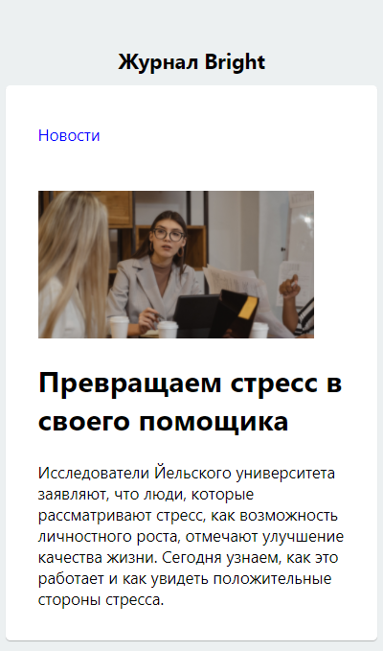

1. Загрузить созданную программу на GitHub в репозиторий Student, используя формат в названии Фамилия (латинскими буквами)_1.

### Методические указания

Для оформления можно использовать стили:

import React from 'react';

import { StyleSheet, Text, View } from 'react-native';

const LotsOfStyles = () => {

return (

<View style={styles.container}>

<Text style={styles.red}>just red</Text>

<Text style={styles.bigBlue}>just bigBlue</Text>

<Text style={[styles.bigBlue, styles.red]}>bigBlue, then red</Text>

<Text style={[styles.red, styles.bigBlue]}>red, then bigBlue</Text>

</View>

);

};

const styles = StyleSheet.create({

container: {

marginTop: 50,

},

bigBlue: {

color: 'blue',

fontWeight: 'bold',

fontSize: 30,

},

red: {

color: 'red',

},

});

export default LotsOfStyles;

Контент можно взять с сайта: http://brightmagazine.ru/

### Контрольные вопросы

1. Приведите аналоги тегов html в React Native:

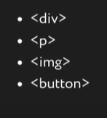

### Дополнительные задания

## Добавьте кнопку «Читать далее»

Выполнение задания:

Дополнительные задания:

Приведите аналоги тегов html в React Native:

div - View

p - Text

img - Image

button - Button

Код:

import React from 'react';

import { Text, View, Image, Button, Alert } from 'react-native';

const MyApp = () => {

  const press = () => {

    Alert.alert('Читать далее', 'Текст далее');

  };

  return (

    <View

      style={{

        display: 'flex',

        flexDirection: 'column',

        alignItems: 'center',

        backgroundColor: '#DDDDDD',

      }}>

      <Text

        style={{

          margin: '5%',

          marginTop: '10%',

          fontFamily: 'sans-serif',

          fontSize: 25,

          fontWeight: 'bold',

        }}>

        Журнал Dark

      </Text>

      <View

        style={{

          height: '90%',

          width: '95%',

          borderRadius: 10,

          shadowRadius: 10,

          backgroundColor: '#FFFFFF',

          display: 'flex',

          flexDirection: 'column',

          justifyContent: 'flex-start',

          alignItems: 'flex-start',

        }}>

        <Text

          style={{

            marginStart: '6%',

            marginTop: '5%',

            fontFamily: 'Arial',

            fontSize: 20,

            fontWeight: 'bold',

            color: '#8685EF',

          }}>

          Новости

        </Text>

        <Image

          source={require('./img.png')}

          style={{

            marginTop: '5%',

            width: '90%',

            height: '20%',

            justifyContent: 'center',

            alignSelf: 'center',

            borderRadius: 10,

          }}></Image>

        <Text

          style={{

            margin: '5%',

            fontFamily: 'Roboto',

            fontSize: 25,

            fontWeight: 'bold',

          }}>

          Обещать не значит жениться: заменит ли американский СПГ российский газ

        </Text>

        <Text

          style={{

            margin: '5%',

            fontFamily: 'Arial',

            fontSize: 16,

          }}>

          Соединенные Штаты продолжают склонять своих европейских союзников к

          максимально полному разрыву ресурсно-энергетических отношений с

          Россией.На днях генеральный директор американской компании EQT,

          крупнейшего производителя СПГ в стране, заявил, что...

        </Text>

        <View style={{ width: '40%', marginStart: '30%' }}>

          <Button title="Читать далее" color="#8685EF" onPress={press} />

        </View>

      </View>

    </View>

  );

};

export default MyApp;